- 首先确认相机驱动以及电机驱动是否安装，再确认setting是否替换，替换方法如下：
双击进入此文件夹，复制此文件夹中所有子文件（如下图所示）
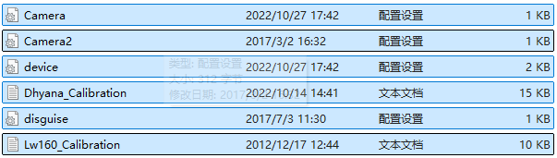
右击specview软件图标，点击打开文件所在位置
….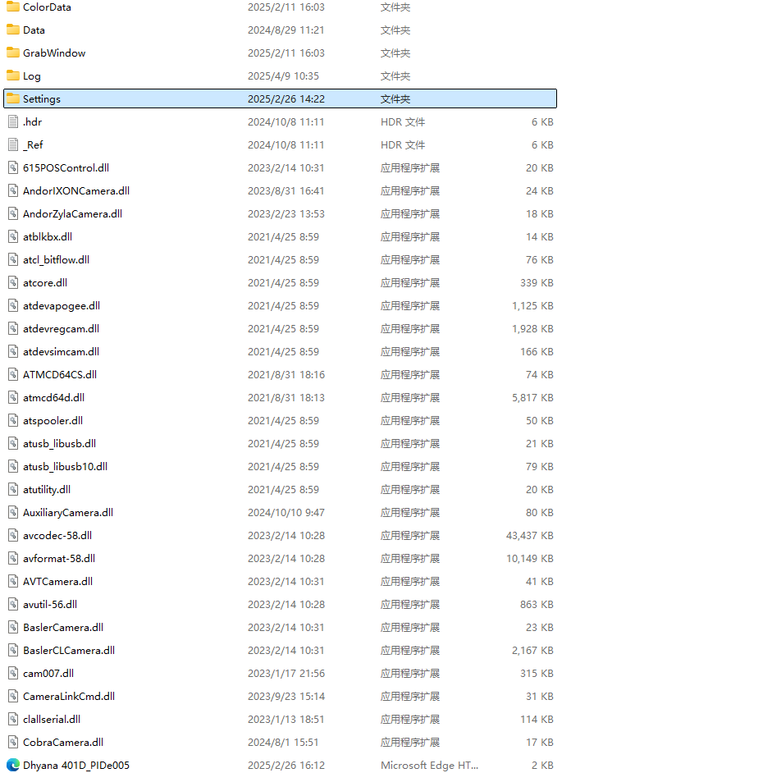
将刚才复制的子文件复制到Settings里面即可。
- 采集软件specview需要以管理员身份运行，鼠标右击specview图标，选择属性，在兼容性中勾选以管理员身份运行此程序，点击应用。
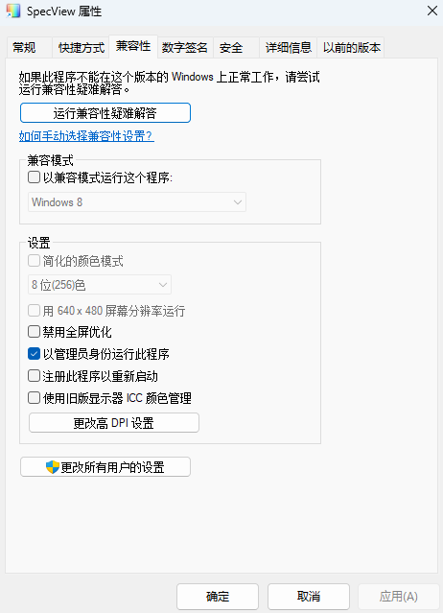
- 打开specview软件，点击设备控制，查看是相机还是电机无法连接：
电机无法连接：
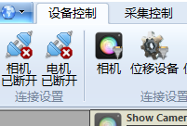
点击位移设备，查看电机型号，若为VSMD：
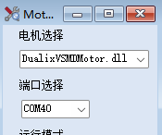
右键此电脑，点击管理，查看设备管理器-端口查看端口号，回到specview更改端口，点击电机已断开。
若为SC300
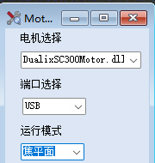
右键此电脑，点击管理，查看设备管理器，查看是否出现一个带感叹号的gaiafield标志，若出现此标志，右键gaiafield点击更新设备驱动->让我从我的设备查找->出现“显示所有设备”双击显示所有设备->左侧找到FTDI->右侧找到Convert C安装即可。重新打开软件

